**Санкт-Петербургский национальный исследовательский университет**

**информационных технологий, механики и оптики**

**УЧЕБНЫЙ ЦЕНТР ОБЩЕЙ ФИЗИКИ ФТФ**

Группа К работе допущен

Студент Работа выполнена

Преподаватель Отчет принят

**Рабочий протокол и отчет по**

**лабораторной работе №1.02**

**Изучение скольжения тележки по наклонной плоскости**

**1. Цель работы.**

Экспериментальная проверка равно ускоренности движения тележки по наклонной плоскости и определение величины ускорения свободного падения 𝑔.

**2. Задачи, решаемые при выполнении работы.**

* Измерение времени движения тележки по рельсу с фиксированным углом наклона.
* Измерение времени движения тележки по рельсу при разных углах наклона рельса к горизонту.
* Исследование движения тележки при фиксированном угле наклона рельса. Проверка равно ускоренности движения тележки.
* Исследование зависимости ускорения тележки от угла наклона рельса к горизонту. Определение ускорения свободного падения.

**3. Объект исследования.**

Тело, совершающее поступательное движение.

**4. Метод экспериментального исследования.**

Исследование косвенных измерений, полученных из прямых измерений.

**5. Рабочие формулы и исходные данные.**

$$Y=x_{2}-x_{1}$$

$$Z=\frac{t_{2}^{2}-t_{1}^{2}}{2}$$

Ускорение:

$$a=\frac{\sum_{i=1}^{N}{Z_{i}Y_{i}}}{\sum_{i=1}^{N}{Z_{i}^{2}}}$$

Среднеквадратичное отклонение ускорения:

$$σ_{a}=\sqrt{\frac{\sum_{i=1}^{N}{{\left(Y_{i}-aZ_{i}\right)}^{2}}}{\left(N-1\right)\sum_{i=1}^{N}{Z_{i}^{2}}}}$$

Абсолютная погрешность ускорения:

$$∆_{a}=2σ_{a}$$

Относительная погрешность ускорения:

$$ε_{a}=\frac{∆_{a}}{a}∙100\%$$

Синус угла наклона рельса к горизонту:

$$\sin{α}=\frac{\left(h_{0}-h\right)-\left(h_{0}^{'}-h'\right)}{x^{'}-x}$$

Ускорение:

$$〈a〉=\frac{2\left(x_{2}-x_{1}\right)}{{〈t_{2}〉}^{2}-{〈t_{1}〉}^{2}}$$

Абсолютная погрешность ускорения:

$$∆a=〈a〉∙\sqrt{\frac{{\left({∆x}_{и2}\right)}^{2}+{\left({∆x}_{и1}\right)}^{2}}{{\left(x_{2}-x_{1}\right)}^{2}}+4∙\frac{{\left(〈t_{1}〉∆t_{1}\right)}^{2}+{\left(〈t_{2}〉{∆t}_{2}\right)}^{2}}{{\left({〈t_{2}〉}^{2}-{〈t_{1}〉}^{2}\right)}^{2}}}$$

Ускорение свободного падения:

$$B≡g=\frac{\sum_{i=1}^{N}{a_{i}\sin{α_{i}}}-\frac{1}{N}\sum_{i=1}^{N}{a_{i}\sum_{i=1}^{N}{\sin{α_{i}}}}}{\sum_{i=1}^{N}{{\sin{α_{i}}}^{2}-\frac{1}{N}{\left(\sum_{i=1}^{N}{\sin{α_{i}}}\right)}^{2}}}$$

$$A=\frac{1}{N}\left(\sum_{i=1}^{N}{a_{i}}-B\sum_{i=1}^{N}{\sin{α_{i}}}\right)$$

$$d_{i}=a_{i}-\left(A+B\sin{α_{i}}\right)$$

$$D=\sum_{i=1}^{N}{{\sin{α_{i}}}^{2}}-\frac{1}{N}{\left(\sum_{i=1}^{N}{\sin{α_{i}}}\right)}^{2}$$

Среднеквадратичное отклонение ускорения свободного падения:

$$σ_{g}=\sqrt{\frac{\sum_{i=1}^{N}{d_{i}^{2}}}{D\left(N-2\right)}}$$

Абсолютная погрешность ускорения свободного падения:

$$∆g=2σ_{g}$$

Относительная погрешность ускорения свободного падения:

$$ε_{g}=\frac{∆g}{g}∙100\%$$

**6. Измерительные приборы.**

**Таблица 1:** Измерительные приборы

|  |  |  |  |  |  |
| --- | --- | --- | --- | --- | --- |
| №  п/п | Наименование | Тип прибора | Используемый диапазон | | Погрешность прибора |
| от | до |
| 1 | Линейка на рельсе | Измерительный прибор | 0 м | 1,3 м | 5 мм |
| 2 | Линейка на угольнике | Измерительный прибор | 0 мм | 250 мм | 0,5 мм |
| 3 | ПКЦ-3 в режиме секундомера | Измерительный прибор | 0,0 $c$ | 5,0 $c$ | 0,1 $c$ |

**7. Результаты прямых измерений и их обработки.**

**Таблица 2**

|  |  |  |  |
| --- | --- | --- | --- |
| $$x, м$$ | $$x', м$$ | $$h_{0}, мм$$ | $$h_{0}^{'}, мм$$ |
| 0,22 ± 0,005 | 1 ± 0,005 | 200 ± 0,5 | 200 ± 0,5 |

**Таблица 3:** Результаты прямых измерений (Задание 1)

|  |  |  |  |  |  |  |
| --- | --- | --- | --- | --- | --- | --- |
| № | Измеренные величины | | | | Рассчитанные величины | |
| $$x_{1}, м$$ | $$x_{2}, м$$ | $$t_{1}, c$$ | $$t_{2}, c$$ | $$x_{2}-x_{1}, м$$ | $$\frac{t_{2}^{2}-t_{1}^{2}}{2}, c$$ |
| 1 | 0,15 | 0,4 | 1,3 | 2,6 | 0,250 ± 0,005 | 2,54 ± 0,19 |
| 2 | 0,15 | 0,5 | 1,3 | 3,0 | 0,350 ± 0,005 | 3,66 ± 0,21 |
| 3 | 0,15 | 0,7 | 1,3 | 3,6 | 0,550 ± 0,005 | 5,64 ± 0,25 |
| 4 | 0,15 | 0,9 | 1,4 | 4,2 | 0,750 ± 0,005 | 7,84 ± 0,28 |
| 5 | 0,15 | 1,1 | 1,4 | 4,7 | 0,950 ± 0,005 | 10,06 ± 0,31 |

**Таблица 4:** Результаты прямых измерений (Задание 2)

|  |  |  |  |  |  |
| --- | --- | --- | --- | --- | --- |
| $$N_{ΠЛ}$$ | $$h, мм$$ | $$h', мм$$ | № | $$t_{1}, c$$ | $$t_{2}, c$$ |
| 1 | 190 | 200 | 1 | 1,3 | 4,6 |
| 2 | 1,2 | 4,5 |
| 3 | 1,3 | 4,6 |
| 4 | 1,3 | 4,6 |
| 5 | 1,3 | 4,6 |
| 2 | 180 | 200 | 1 | 0,9 | 3,2 |
| 2 | 0,9 | 3,2 |
| 3 | 1,0 | 3,2 |
| 4 | 0,9 | 3,1 |
| 5 | 0,9 | 3,2 |
| 3 | 173 | 199 | 1 | 0,7 | 2,6 |
| 2 | 0,7 | 2,6 |
| 3 | 0,7 | 2,5 |
| 4 | 0,7 | 2,6 |
| 5 | 0,7 | 2,5 |
| 4 | 163 | 198 | 1 | 0,6 | 2,2 |
| 2 | 0,6 | 2,2 |
| 3 | 0,6 | 2,2 |
| 4 | 0,7 | 2,3 |
| 5 | 0,6 | 2,2 |
| 5 | 153 | 197 | 1 | 0,6 | 2,0 |
| 2 | 0,6 | 2,0 |
| 3 | 0,5 | 2,0 |
| 4 | 0,6 | 2,0 |
| 5 | 0,5 | 2,0 |
| $N_{ΠЛ}$– количество пластин $h$ - высота на координате $x = 0,22 м$ $h'$- высота на координате $x' = 1, 00 м$ | | | | | |

**8. Расчет результатов косвенных измерений.**

|  |  |  |  |  |
| --- | --- | --- | --- | --- |
| $$N_{ΠЛ}$$ | $$\sin{α}$$ | $$\left\langle t_{1}\right\rangle ±Δt_{1},c$$ | $$\left\langle t_{2}\right\rangle ±Δt_{2},c$$ | $$\left\langle a\right\rangle ±Δa, \frac{м}{c^{2}}$$ |
| 1 | 0,013 | 1,28 ± 0,06 | 4,58 ± 0,09 | 0,098 ± 0,005 |
| 2 | 0,026 | 0,92 ± 0,06 | 3,18 ± 0,06 | 0,205 ± 0,009 |
| 3 | 0,033 | 0,70 ± 0,06 | 2,56 ± 0,07 | 0,31 ± 0,02 |
| 4 | 0,045 | 0,62 ± 0,06 | 2,22 ± 0,07 | 0,4181 ± 0,0027 |
| 5 | 0,056 | 0,56 ± 0,07 | 2,00 ± 0,07 | 0,52 ± 0,04 |
| $N_{ΠЛ}$– количество пластин $$\left\langle t_{1,2}\right\rangle =\frac{1}{N}\sum_{i=1}^{N}{t_{1_{i},2_{i}}}$$ | | | | |

**9. Графики.**

**10. Окончательные результаты.**

Задание 1:

$$a = \left[0,0954±0,0012\right] \frac{м}{c^{2}}, ε_{a}=1,3\%, α=0,90$$

Задание 2:

$$g = \left[9,8±0,6\right]\frac{м}{c^{2}}, ε_{g}=4\%, α=0,90$$

$$\left|g_{эксп}-g_{табл}\right|=0,0195$$

**11. Выводы и анализ результатов работы.**

*Задание 1.*

Вывод:

Движение тележки можно считать равноускоренным, так как точки графика, полученные на основе экспериментальных данных, почти совпадают графиком линейной зависимости перемещения и полуразности квадратов значений времени при прохождении оптических ворот, а значения абсолютной и относительной погрешностей несравнимо малы.

*Задание 2.*

Вывод:

Абсолютное отклонение полученного экспериментального значения ускорения свободного падения от его табличного значения для Санкт-Петербурга меньше, чем абсолютная погрешность экспериментального значения, поэтому можно считать, что результаты выполненных измерений достоверны.

Контрольные вопросы

1. **Перемещением материальной точки** за интервал времени от t = t1 до t = t2 называется вектор, проведенный из её положения в момент времени t1 в её положение в момент времени t2.  
   **Траекторией материальной точки** называется линия, которую она описывает при своём движении.  
   **Длиной пути** S называется сумма длин всех участков траектории, пройденных материальной точкой за рассматриваемый промежуток времени.  
   Принципиальное отличие между путем и перемещением состоит в том, что перемещение – вектор, проведенный от начала траектории к её концу, а путь описывает всю траекторию целиком.
2. Изображение выглядит как диаграмма

   Автоматически созданное описание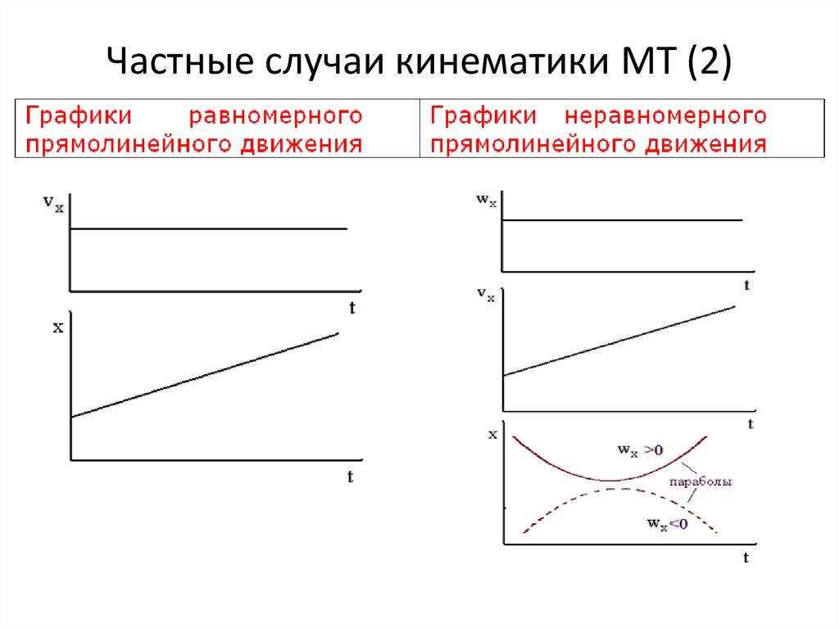1) Равномерное и 2) Равнопеременное
3. Ускорение равно нулю, тело движется равномерно с постоянной скоростью.
4. Модуль ускорения будет больше во втором случае, поскольку в первом проекция ускорения свободного падения (направлено вниз) на поверхность будет отрицательна, а во втором – положительна. Следовательно, в первом случае ускорения будут вычитаться, а во втором складываться.
5. 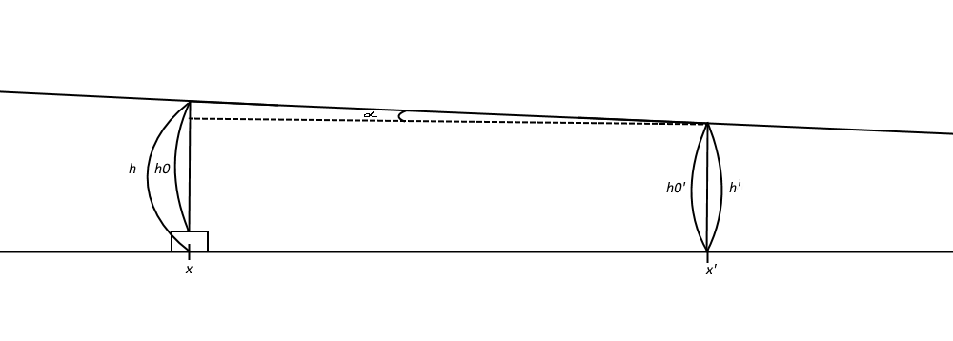
6. Сила трения пропорциональна нормальной составляющей веса тела. Эта составляющая пропорциональна косинусу угла наклона. Если угол увеличивать от 0 до 90 градусов, то косинус убывает от 1 до 0, поэтому, чем больше наклон, тем меньше сила трения. 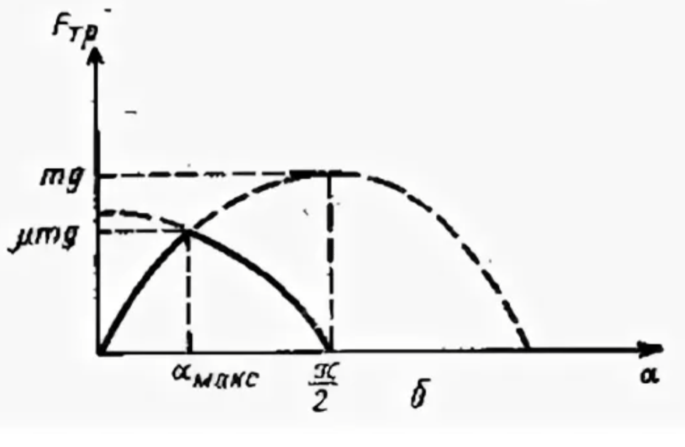
7. Во-первых, Земля - не шар, а эллипсоид вращения, т. е. радиус Земли на полюсе меньше радиуса Земли на экваторе. Поэтому сила тяжести и вызываемое ею ускорение свободного падения на полюсе больше, чем на экваторе (g=9,832 м/с2 на полюсе и g = 9,780 м/с2 на экваторе) .  
   Во-вторых, Земля вращается вокруг своей оси и это влияет на ускорение свободного падения, приводя к его зависимости от географической широты местности.  
   Зависимость ускорения свободного падения от радиуса Земли и высоты тела над Землей непосредственно вытекает из формулы закона всемирного тяготения. Независимость этого ускорения от массы падающего тела следует из второго закона Ньютона и закона всемирного тяготения.  
   Установлено, что на географической широте 45°, у поверхности Земли ускорение свободного падения равно 9,80665 м/с2 (округленно 9,81 м/с2). Для расчетов, не требующих большой точности, значение ускорения свободного падения во всех точках поверхности Земли принято считать одинаковым и равным 9,8 м/с2.